Historia garífuna
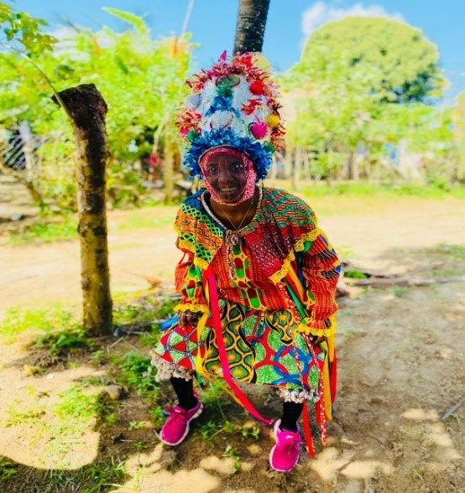

Wanáragua

Baile guerrero garífuna

Xiomara M. Cacho Caballero

